Вуліцамі нашага мікрараёна

Пазнаю я Радзіму і юнаю, і старажытнаю,
У сузор’ях агнёў і ў паводках бяроз.
Сто разоў кожным нервам сваім, кожнай жылкай
Перажыў я твой мужны і велічны лёс.
Р. Барадулін

Мэта юных краязнаўцаў нашай школы – летапісанне родных мясцін. Мы вывучаем родны горад, складаем экскурсійныя маршруты. Адзін з іх – “Вуліцамі нашага мікрараёна” – прапануем Вашай увазе.
Спачатку наша каманда атрымала цікавае заданне.

Маршрут “Вуліцамі нашага мікрараёна”

- Калі ўпершыню вучні селі за парты ў нашай школе?
- Па вуліцы Багушэвіча жылі і сталі знакамітымі нашы землякі. Адзін з іх – скульптар, другі – паэт. Назавіце іх прозвішчы
- У дзяцінстве яны, напэўна, бегалі на вадаём, які ў народзе называюць РТСка. Растлумачце назву.
- Па вуліцы Трактарнай накіроўваемся ў Заходні гарадок, які яшчэ нядаўна называлі ДАСы. Расшыфруйце гэту абрэвіятуру.
- На рагу вуліц Піянерская і Камсамольская знаходзіцца магазін “Ліст”. Якое прадпрыемства было ў гэтым будынку ў пачатку мінулага стагоддзя?
- На вуліцы Камсамольскай знаходзіцца Смаргонскі лясгас. Сфатаграфуйце будынак лясгаса. Наведайце цікавы музей гэтага прадпрыемства.
- Вуліца Камсамольская вядзе чалавека да двух вакзалаў і цэнтральнага рынку. А дзе раней знаходзіўся аўтавакзал і рынак?
- У раёне вуліцы Прывакзальнай (былая вёска Лычнікі) сфатаграфуйце нямецкія абарончыя збудаванні часоў Першай Сусветнай вайны. Як яны называюцца?
- На могілках у Лычніках пахаваны камандзір 2-й партызанскай брыгады імя Суворава. Назавіце яго прозвішча. Не забудзьце прыбраць магілку і ўскласці кветкі, як даніну памяці ўсім, хто змагаўся з фашызмам.

Маршрут пачынаецца ад СШ №3. Нашай школе 44 гады. У далёкім 1967 годзе яна гасцінна адчыніла свае дзверы.

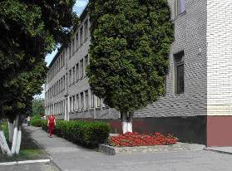

Далей наш маршрут пралягае па вуліцы Багушэвіча, утульнай і прыгожай. На гэтай вуліцы прайшло дзяцінства нашых знакамітых землякоў – таленавітага скульптара Церабуна У.В. і паэта Некляева У.П.

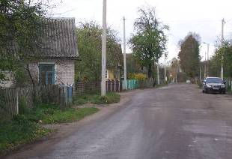
Вуліца Багушэвіча

Злева ўздоўж вуліцы штучны вадаём, які ў народзе называецца РТСка. Тлумачыцца гэта назва тым, што тут была створана РТС (раёная трактарная станцыя), якая дапамагала калгасам апрацоўваць зямлю. Адсюль і назва вуліцы – Трактарная.

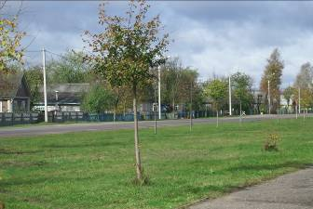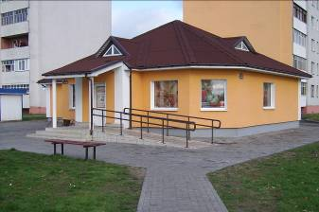

А сёння тут знаходзіцца арганізацыя “Смаргоньаграсэрвіс”, якая займаецца рамонтам і абслугоўваннем рухавікоў, перавозкай грузаў аўтамабільным транспартам, забеспячэннем малочна-таварных ферм Смаргонскага, Астравецкага і Ашмянскага раёнаў. У верасні 2011 прадпрыемства прымала ўдзел у падрыхтоўцы і правядзенні “Дажынак - 2011” у Маладзечна.

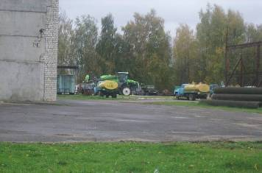

Перад намі раскінуўся новы сучасны Заходні мікрараён. Уражваюць тэмпы будаўніцтва, жылыя дамы растуць, як грыбы пасля дажджу.
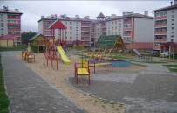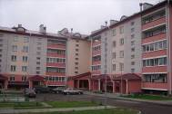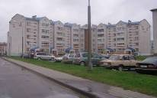
Заходні мікрараён

Суседнічае малады раён з ДАСамі, якія былі пабудаваны ў сярэдзіне 20 стагоддзя, калі ў лясах Смаргонскага раёна размясціліся воінскія часткі узброеных сіл Савецкага саюза.

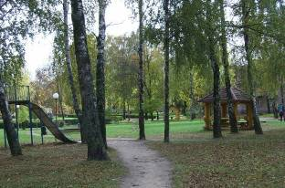
Парк у Заходнім мікрараёне

ДАСы – дамы афіцерскага складу прызначаны для ваенаслужачых. Тагачасныя ДАСы выгадна выдзялялісь дабраўпарадкаванасцю быта і высокакультурнай арганізацыяй дасуга ваенаслужачых. Цэнтрам гэтай дзейнасці быў Гарнізонны клуб афіцэраў, які існаваў з 1975 па 1991, пасля чаго пераўтвораны ў Раённы дом культуры.

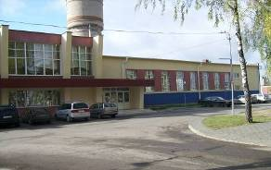
Раённы дом культуры
Як і кожны мікрараён горада, дзе пражывае значная колькасць жыхароў, ён забяспечаны сацыяльнымі аб’ектамі – магазінамі, стаматалагічнай паліклінікай і дзяржаўнай страхавой кампаніяй.

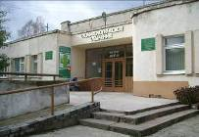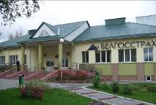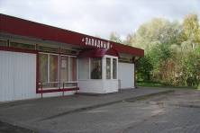

Вуліца Якуба Коласа, дзе знаходзіцца школа, адносна маладая. А вось вуліца Камсамольская ў нашым мікрараёне мае багатую гісторыю. Нараджэнне яе звязана з будаўніцтвам Лібава-Роменскай чыгункі і чыгуначнага вакзала. Вуліца так і называлася – Вакзальная алея. Вакзальная алея не мела вулічнага асвятлення, не было тут і дамоў. Але працаваў ільнозавод (цяпер магазін “Ліст”). У пасляваенныя гады, калі ўтварыўся Смаргонскі лясгас, на вуліцы Вакзальнай пабудавалі для работнікаў гэтай арганізацыі два двухпавярховыя дамы.

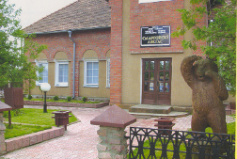

Лясгас – адно са старэйшых прадпрыемстваў. “Смаргонскі вопытны лясгас” заснаваны ў 1939 годзе. Прадпрыемства займаецца аховай і абаронай лесу, вырошчваннем пасадачнага матэрыялу для лесу, азеляненнем гарадоў і вёсак, вытворчасцю піламатэрыялаў і навуковай дзейнасцю.
Вельмі багатую і разнастайную інфармацыю мы набылі пры наведванні музея лясгаса, які знаходзіцца ў адміністрацыйным корпусе па вуліцы Камсамольскай.
Вуліца Камсамольская вядзе чалавека да двух вакзалаў і цэнтральнага рынку.
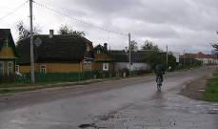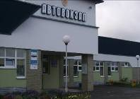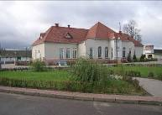
Каля вёскі Лычнікі (цяпер вуліца Прывакзальная) захаваліся абарончыя збудаванні (доўгатэрміновыя агнявыя кронкі). Гэта “нямыя” сведкі Першай Сусветнай вайны, у гады якой Смаргонь стала горадам воінскай доблесці і славы.
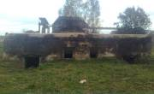
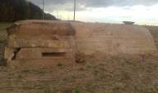
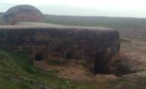
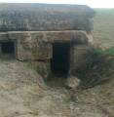

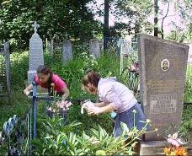
На могілках у Лычніках пахаваны Аўсяннікаў Андрэй Паўлавіч, камандзір 2-й партызанскай брыгады імя Суворава (з снежня 1943г. да ліпеня 1944г.). Адначасова ён быў і сакратаром Смаргонскага падпольнага райкама партыі.

Вось мы і закончылі наша віртуальнае падарожжа. Атрымаўшы заданне, наша каманда даведалася пра слаўны куток нашага горада.

